Муниципальное бюджетное образовательное учреждение
средняя общеобразовательная школа № 56 г. Иваново
Конспект урока математики
в 1 классе на тему: «Уравнения»
Педагог: Новикова Татьяна Алексеевна
Тип урока: изучение нового материала
Цель: создание условий для формирования представления об уравнении, выведения способа решения простого уравнения на основе взаимосвязи между частью и целым, формирование у учащихся умений реализации новых способов действия; расширение понятийной базы за счет включения в нее новых элементов.
Задачи:
- Сформировать умение решать уравнения на основе взаимосвязи между частью и целым, оформлять решение уравнения.
- Способствовать развитию математической речи, оперативной памяти, произвольного внимания, наглядно-действенного мышления.
- Воспитывать культуру поведения при фронтальной работе, индивидуальной, групповой работе; доброго отношения к окружающим.
УУД, формируемые на уроке:
- Личностные: способность к самооценке на основе критерия успешности учебной деятельности.
- Коммуникативные: умение оформлять свои мысли в устной форме; слушать и понимать речь других; совместно договариваться о правилах поведения и общения в школе и следовать им.
- Познавательные: умение ориентироваться в своей системе знаний: отличать новое от уже известного с помощью учителя; добывать новые знания: находить ответы на вопросы, используя учебник, свой жизненный опыт и информацию, полученную на уроке.
- Регулятивные: умение определять и формулировать цель на уроке с помощью учителя; проговаривать последовательность действий на уроке; работать по коллективно составленному плану; оценивать правильность выполнения действия на уровне адекватной ретроспективной оценки; планировать своё действие в соответствии с поставленной задачей; вносить необходимые коррективы в действие после его завершения на основе его оценки и учёта характера сделанных ошибок; высказывать своё предположение.
Оборудование и технические средства обучения: компьютер, медиапроектор, презентация StarBoard Software «Уравнение»
Наглядные пособия: табличка с надписью «Уравнения», «Корень уравнения» ; картинки «Сказочная школа», «Буратино», жёлтый, зелёный и красный круги; карточки - слоги БУ, РА, ТИ, НО; алгоритм решения уравнения.
Ключевые слова: часть, целое, уравнение, корень уравнения, решить уравнение, алгоритм решения уравнения.
Рабочие материалы для обучающихся: учебник математики «Учусь учиться» 1 класс, часть 3; маршрутный лист на каждого обучающегося; эталон для самопроверки самостоятельной работы в паре; альбомный лист, клей – карандаш, части алгоритма решения уравнения для групповой работы.
Автор учебника: Л.Г. Петерсон.

№  п/п | Этапы урока | Содержание этапа, деятельность учителя | Деятельность учащихся | Примечание
1. | Мотивация (самоопределение) к учебной деятельности  Цель:  - создание условий для возникновения у учеников внутренней потребности включения в учебную деятельность | – Мы вместе и у нас всё получится!  Сегодня на уроке математики я предлагаю вам заглянуть в сказочную школу, чтобы узнать новое.  И вы уже знаете, как можно узнать новое. Как?  -Вы готовы работать? | В школу мы пришли учиться  В жизни это приходиться  Тот кто хочет много знать  Должен сам все постигать.  -Надо самому понять, что не знаешь, и самому найти способ.  -Да, готовы. | На доске картинка «Сказочная школа»
2. | Актуализация и пробное учебное действие  Цель:  - организовать актуализацию умений различать части и целое;  - организовать фиксирование учащимися индивидуального затруднения | - Давайте узнаем, кто будет добывать новые знания вместе с нами.  Учитель диктует числовые выражения:  - 9-2-3+1-3+0+6=8  Учитель открывает слог ТИ.  - Наш герой за два дня съел 6 яблок. Вчера он съел 2 яблока. Сколько яблок он сел сегодня?  –Что мы находили? Целое или часть. Как найти часть?  Учитель открывает слог НО.  - Что записано на доске?  _ + 3 = 7  2 + _ = 9  -Как решить такое равенство?  - Как подберём решение?  Учитель открывает слог РА.  Учитель открывает слог БУ.  - Мы уравняли левую и правую стороны. Кто будет добывать новые знания вместе с нами?  (Учитель открывает картинку с Буратино.)  - Из какой он сказки? | Дети устно считают, ответ говорят вслух. Учитель на доске записывает промежуточные результаты.  6-2=4 (яб.)  Дети отвечают на вопросы учителя.  - Равенства с неизвестным числом.  -Нужно уравнять левую и правую части.  - Методом подбора.  7 – это 3 и 4.  9 – это 2 и 7.  - В сказочную школу мы идём с Буратино.  -Это сказка «Золотой ключик, или Приключения Буратино» Алексея Николаевича Толстого. | На доску вывешивается картинка «Буратино»
3. | Выявление места и причины затруднения  Цель:  - выявить место затруднения;  - зафиксировать во внешней речи причину затруднения. | Организует выявление места затруднения.  - С какой проблемой столкнулся Буратино. Что это на ваш взгляд?  На доске: Х + 2 = 5  -Как решить такое равенство?  -Какие у вас есть предположения, как могут называться равенства с неизвестным компонентом.  Такие равенства в математике называются уравнениями. (Учитель на доске вывешивает табличку с надписью “Уравнение”).  Неизвестное число в уравнениях чаще всего обозначают латинскими буквами, например Х.  Давайте решим наше уравнение. Чему равен Х?  - Значение Х называют корнем уравнения. (Учитель на доске вывешивает табличку с надписью “Корень уравнения”).  - Х=3. Это корень уравнения.  - Почему Х равен 3? Как нашли?  -А вы хотите научиться решать уравнения? Итак, вперёд к новым знаниям!  (Учитель открывает электронную доску.) | Под руководством учителя выявляют место затруднения, проговаривают причину затруднения.  - Равенство, в котором есть неизвестный компонент.  -Нужно уравнять левую и правую части.  - Такие равенства могут называться уравнениями.  Дети читают надпись вслух.  -Х равен 3.  - 5 – это 2 и 3. Подобрали число.  - Да, хотим. | Учитель открывает электронную доску.  Слайд 1.  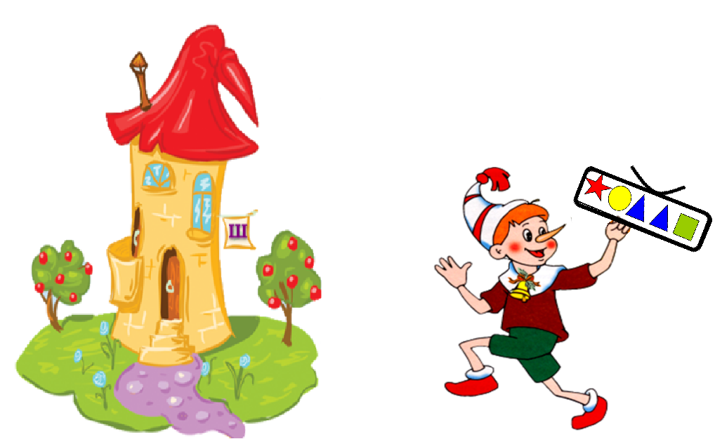
4. | Построение проекта выхода из затруднения  Цель:  - организовать постановку цели урока;  - организовать составление совместного плана действий. | - Какова тема нашего урока?  (Слайд 2.)  — Опираясь на тему, сформулируйте цели нашего урока. Используйте слова, записанные на экране.  Планирование достижения цели (Слайд 3.)  — Чтобы достичь этих целей, нам нужно будет пройти нелёгкий путь. По какому маршруту мы пойдём?  — Чтобы вам было легче запомнить путь, перед каждым из вас лежит маршрутный лист. На нем вы будете отмечать свои достижения.  -Как вы отметите свою работу?  -Итак, вы готовы подняться на первую ступеньку. | - Тема нашего урока «Уравнения»  - Познакомимся..(с уравнениями)  Научимся... (читать, записывать, решать уравнения )  Найдём способ (решения уравнений).  - Сами найдём способ решения уравнений. Исследуем уравнения.  - Воспользуемся помощью.  - Работаем самостоятельно.  - Работаем в группе.  - Поднимемся на вершину знаний.  Учащиеся рассматривают маршрутный лист.  -Желтый смайлик - с работой справился без ошибок.  Зелёный – допустил ошибки, проанализировал, исправил.  Красный – с работой не справился, нужно приложить усилия.  - Да, готовы! | Слайд 2.  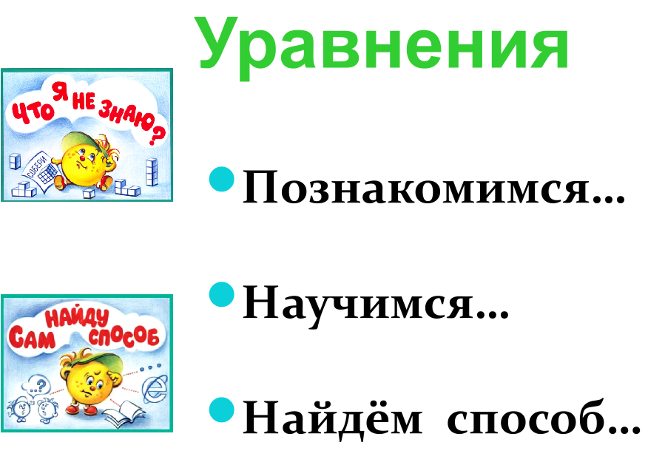  Слайд 3.  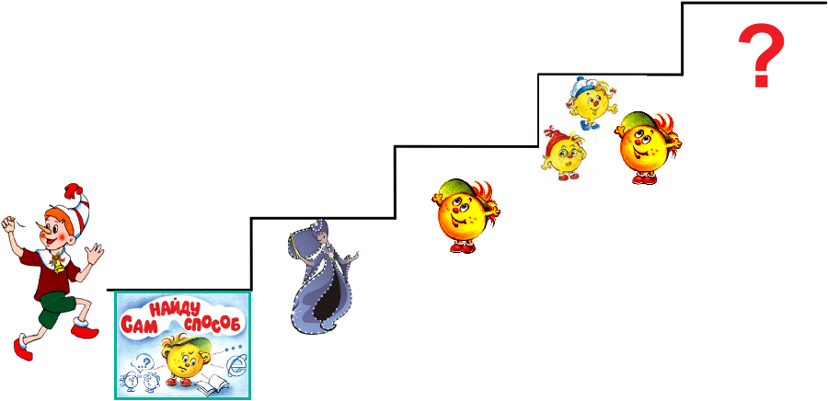
5. | Реализация построенного проекта  Цель:  - зафиксировать новое знание в речи и знаках;  - организовать устранение и фиксирование преодоления затруднения | -Посмотрите на уравнение.  ( Слайд 4.)  Какова цель задания?  -Какой способ будем использовать?  - Чему равен х?  - Посмотрите на следующее уравнение. ( Слайд 5.)  Какова цель задания?  - Есть такой “секрет”, который как “волшебный ключик”, поможет решить любое уравнение. Подумайте, какое действие с “мешками” нужно сделать, чтобы найти Х?  - Почему?  - А как найти часть?  - Зачеркните в сумме известную часть. Какие фигурки остались? Чему равен х?  Удобно так считать?  - Какой способ решения уравнений вы нашли?  - Давайте проверим по учебнику на странице 20.  -Оцените свою работу на этапе. | -Решить уравнение.  -Используем способ подбора.  - Х равен красному квадрату.  (Один ученик работает у доски, остальные на маршрутных листах).  - Найти новый способ решения уравнения.  - Вычитание.  - Потому, что Х – это часть.  - Из целого вычесть другую часть.  - Х равен зелёному квадрату.  - Чтобы найти часть, надо из целого вычесть другую часть.  (Дети читают по учебнику правило и убеждаются в правильности своего вывода.)  Самоконтроль, самооценка (усвоения) | Слайд 4.  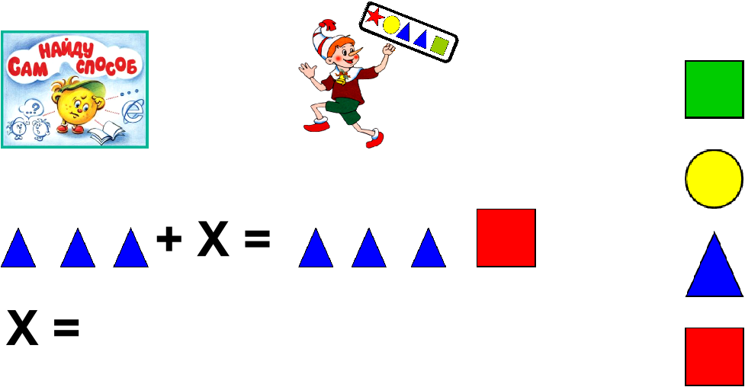  Слайд 5.  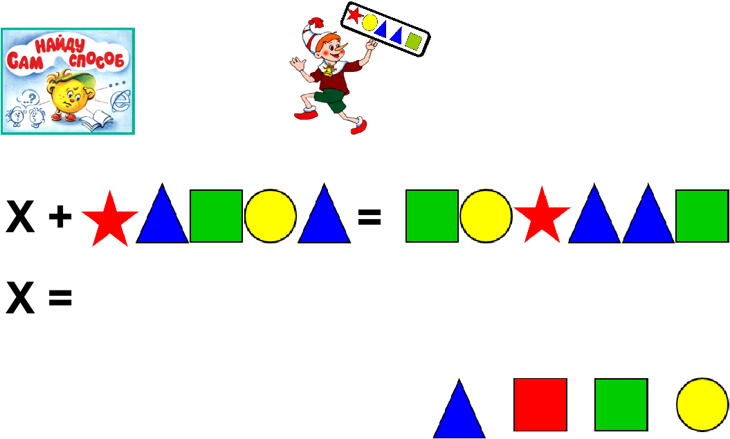
5. | Физкультминутка | -Вместе с Буратино укрепляем пальчики. | Учащиеся выполняют физкультминутку в группах.  -Дружат в нашем классе девочки и мальчики (пальцы рук соединяются в «замок»).  Мы с тобой подружим маленькие пальчики (ритмичное касание одноименных пальцев обеих рук).  Раз, два, три, четыре, пять (поочередное касание одноименных пальцев, начиная с мизинцев),  Начинай считать опять.  Раз, два, три, четыре, пять.  Мы закончили считать (руки вниз, встряхнуть кистями). | Учитель закрывает электронную доску.
6. | Первичное закрепление с проговариванием во внешней речи  Цель:  - организовать усвоение детьми нового способа действий с проговариванием во внешней речи | -Посмотрите на наш маршрут.  К какому этапу мы переходим?  - Какова цель этапа?  -Прочитайте уравнение  с. 20, №3 (а)  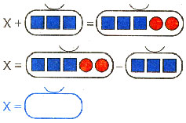  - Подчеркните части, выделите целое замкнутой линией.  Что неизвестно?  - Применяем правило. Как найти часть?  - Находим корень уравнения. Чему равен Х?  - с. 20, №4 (а) Уравнения можно составлять не только с геометрическими фигурами, но и с буквами.  - Прочитайте уравнение. Подчеркните части, выделите целое замкнутой линией.  Что неизвестно?  - Применяем правило. Как найти часть?  - Находим корень уравнения. Чему равен Х?  -Какой помощью воспользовались.  -Чему научились.  -Оцените свою работу на этапе. | Учащиеся рассматривают маршрутный лист.  -Воспользуемся помощью учителя, товарища, учебника.  - Научимся читать, записывать, решать уравнения.  (Один ученик работает у доски, остальные в учебниках).  - Часть.  - Из целого вычесть другую часть.  - Корень уравнения равен двум красным кругам.  (Один ученик работает у доски, остальные в учебниках).  Дети отвечают на вопросы.  Воспользовались помощью учителя, учебника, товарищей.  - Научились читать, записывать, решать уравнения.  Самоконтроль, самооценка (усвоения)
7. | Самостоятельная работа с самопроверкой по эталону.  Цель:  - организовать выполнение учащимися самостоятельной работы на новое знание;  - организовать самопроверку по эталону, выявление места и причины затруднений, работу над ошибками | Организует выполнение учащимися самостоятельной работы на новое знание.  - Какой наш следующий этап?  -Самостоятельно решите одно из уравнений на с. 20, № 3, 4.  Организует проверку в парах по эталону.  - Переверните листочки с эталоном, образцом решения уравнений. Сравните правильность выполнения задания в парах.  - Поднимите руку те ребята, кто решил без ошибок. Каким правилом воспользовались?  -Кто допустил ошибки? Проверьте работу по эталону. Молодцы, что увидели свои ошибки. Оцените свою работу. Молодцы! | С помощью учителя проговаривают название этапа.  Выполняют самостоятельно  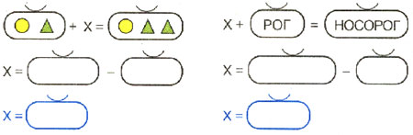  Выполняют самопроверку в парах по эталону.  Называют место своего затруднения, исправляют ошибки.  Самоконтроль, самооценка (усвоения)
7. | Физкультминутка | - Поможем Буратино воспользоваться ключиком знаний. | Буратино потянулся,  (руки поднять через стороны вверх, потянуться, поднявшись на носочки)  Раз - нагнулся,  Два - нагнулся,  (наклоны корпуса вперед)  Руки в сторону развел,  (руки развести в стороны)  Ключик, видно, не нашел.  (повороты вправо и влево)  Чтобы ключик нам достать,  Нужно на носочки встать.  (руки на поясе, подняться на носочки)
8. | Включение в систему знаний и повторения.  Цель:  - организовать включение нового в систему знаний и повторения. | -Посмотрите на наш маршрут.  К какому этапу мы переходим?  - Рассмотрите рисунок  с. 21, №5  - Что видите? Что на левой чаше весов? Что на правой чаше весов?  - Что обозначено за Х?  - Составим уравнение.  -Прочитайте уравнение.  -Выделите части и целое.  -Определите, что неизвестно.  -Примените правило (как найти).  -Найдите корень уравнения.  - Работаем в группах. Поможем Буратино составить алгоритм (план) решения уравнения.  - Какой алгоритм решения уравнений получился.  (Учитель вывешивает алгоритм на доске)  - Самостоятельно решите уравнение. Пользуйтесь алгоритмом.  1 вариант №5 Б)  2 вариант №5 В).  Организует самопроверку по образцу.  Организует выявление места и причины затруднений, работу над ошибками.  - Поднимите руку те ребята, у кого решено уравнение так, как у меня на доске.  - Оцените свою работу. Молодцы! | -Работаем в группе. Включаем новое в систему знаний и повторения.  Рассматривают рисунок, отвечают на вопросы.  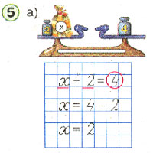  - Весы в равновесии.  - Масса мешка с крупой.  - Х + 2 = 4  Х=4-2  Х=2  Работают в группах. Составляют алгоритм решения уравнений.  1.Читаем уравнение.  2.Выделяем части и целое.  3. Определяем, что неизвестно.  4.Применяем правило (как найти).  5.Найдём корень уравнения.  Докладчики защищают свою работу.  Проговаривают алгоритм решения уравнения. Называют с помощью учителя место своего затруднения,  причину, исправляют ошибки.  Самостоятельная работа по вариантам.  Выполняют самопроверку по образцу.  Называют с помощью учителя место своего затруднения, причину исправляют ошибки.  Самоконтроль, самооценка (усвоения) | Учитель открывает электронную доску.  Слайд 6.  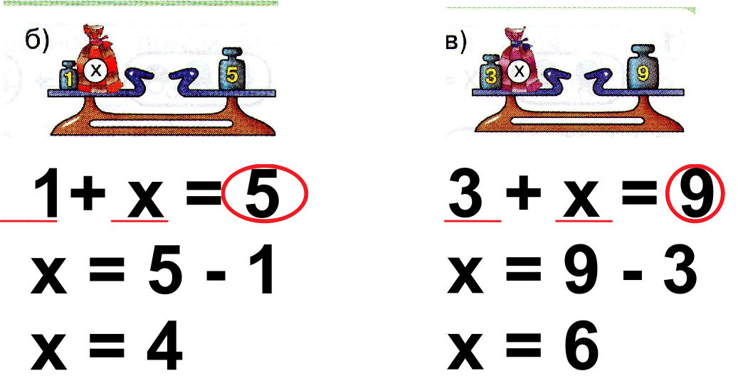
9. | Рефлексия учебной деятельности на уроке  Цель: организовать фиксацию нового содержания, изученного на уроке; рефлексивный анализ учебной деятельности с точки зрения выполнения требований, известных учащимися;  организовать оценивание учащимися собственной деятельности на уроке. | -По какой теме мы работали?  -Каков результат нашей деятельности?  -Мы помогли Буратино найти золотой ключик и поднялись на вершину знаний.  - Оцените свою работу. Напишите слово Я на той шкале, которая соответствует уровню приобретенных вами знаний.  -Поднимите руку, кто не понял;  кто понял, но допусти ошибки, проанализировал и исправил;  -кто понял.  -Поднимите руку, кто понял и может научить другого.  -Молодцы, ребята!  Мы были вместе и у нас всё получилось.  Спасибо за работу! | - Тема нашего урока «Уравнения»  - Мы познакомились с уравнениями.  Научились читать, записывать, решать уравнения.  Нашли способ решения уравнений.  Обучающиеся отмечают слово Я на выбранной шкале на индивидуальном листе достижений.  Осуществляют самоконтроль;  - дают оценку деятельности на уроке совместно с учителем и одноклассниками;  - выделяют и осознают то, что уже усвоено и что нужно еще усвоить. | Слайд 7.  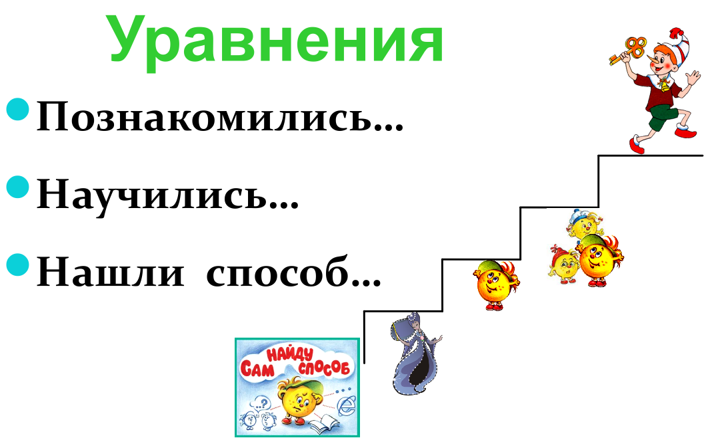  Слайд 8.  